2. Konzeption einer proprietären Bibliothek zur Generalisierung von
Funktionalität und zur Integration in Android Applikationsprojekte

2.1 Allgemeine Anforderungen an Externe Bibliothek
Ziel: Funktionalität integriert in einer externen Bibliothek nutzbar machen in App Projekten.
Stakeholder:
        - App Entwickler (direkt)
Eine Externe Bibliothek zur Integration von bestimmten Funktionalitäten adressiert zunächst die Bedürfnisse eines Entwicklers, also einer Person mit technischen Fachwissen im Bereich der Applikationsentwicklung unter dem Android Betriebssystem. Dieser kann neu in der Erstellung von Android Apps sein oder schon bereits über größere Erfahrung in diesem Bereich verfügen.
        - App Nutzer (indirekt)
Der Applikationsnutzer (kurz App Nutzer) ist indirekt von der Einbindung einer Externen Bibliothek betroffen dadurch, dass er die Funktionalität einer App nutzt, die intern ganz oder teilweise auf Funktionalität der Externen Bibliothek verweist.

Anforderungen pro Stakeholder:
        - App Entwickler
          - Es sollte für den Entwickler ohne großen Aufwand möglich sein, die Bibliothek zu integrieren.
          - Die Bibliothek sollte sowohl über Build Tools mit entsprechendem Dependency Management in eine Applikation integriert werden können, sowie auch durch manuelle Integration der Bibliothek.
          - Bei der Integration ist die Versionskontrolle zu beachten. Dem Entwickler sollte es ermöglicht werden, je entsprechend der Android API Version die jeweils passende Version der Bibliothek zu nutzen.
          - Es sollte durch exakte Dokumentation der Schnittstellen erkennbar sein, wie auf die Funktionalität der Bibliothek genutzt werden kann.
          - Um die Akzeptanz und das Vertrauen in die Implementierung der Bibliotheksfunktionen zu fördern, sollte der Sourcecode für den App Entwickler einsehbar und verständlich sein.
          - Sollte die Einbindung von Funktionalität aus der externen Bibliothek zu Rechtegenehmigungen führen muss der Entwickler darüber informiert werden.
          - Das Design der externen Bibliothek sollte wohldefinierte Schnittstellen enthalten. Welche Architekturpattern machen hier Sinn?

        - Nutzer
          - Für den Nutzer sollte die Bibliothek in der APK Datei enthalten sein, und damit nach Installation der Applikation auf dem Androidgerät ohne weitere Aktivitäten nutzbar durch die Applikation sein.
          - In einer Bibliothek integrierte Funktionalität, die durch eine Applikation dem Nutzer angeboten wird, sollte sich steht gleich verhalten, insbesondere wenn diese Funktionalität in einer weiteren Applikation zur Verfügung gestellt wird.
          - Die Applikation sollte durch die Referenzierung auf eine Bibliothek nicht unnötig groß werden und Speicherplatz beim Nutzer verschwenden durch z.B. doppelte Einbindung der Android API.

Dem Nutzer sollte keine Funktionalität (schad Software) durch die Installation der Applikation die, die Bibliothek verwendet indirekt auf das Gerät gespielt werden
Konzeption einer Bibliothek in Bezug auf die erhobenen Anforderungen aus vorherigem Kapitel...
Die Anforderungen nach einer möglichst einfachen Einbindung von Bibliotheken in ein Android Projekt in Abhängigkeit der jeweiligen Version der Bibliothek zusammen mit der Anforderung nach einem übersichtlichen Management der Abhängigkeiten in einem App Projekt zu externen Bibliotheken führen zu der Überlegung in wie weit Buildsysteme an dieser Stelle einen Mehrwert liefern, bzw. die o.g. Anforderungen erfüllen/ teilerfüllen. Auch im Zuge zukünftiger Wartungsaufgaben und eventuellen Erweiterungen der Bibliothek sollte diese entsprechend durch Tests abgedeckt sein. Die Tests sollten automatisierbar immer durchlaufen werden können, bevor die Bibliothek für die spätere Integration in ein App Projekt gebaut wird.

Was sind Build Systeme:
Build Systeme sind strukturelle Werkzeuge, die häufig in komplexen Softwareprojekten eingesetzt werden, um Artefakte zu erzeugen, diese zu Versionieren und Abhängigkeiten innerhalb des Softwareprojektes zentral und übersichtlich aufzulösen. Damit automatisieren diese Werkzeuge die händischen Arbeitsschritte zu den o.g. Aktivitäten.

Wie funktionieren Build Systeme?
Build Systeme kompilieren den Sourcecode innerhalb des Projekts und bauen je nach verwendeter Technologie und Projektstruktur die Zielartefakte. Diese Artefakte werden je nach Konfiguration Versioniert und können auf lokale Repositories geladen oder auf remote Repositories veröffentlicht werden.
Das Erzeugen der Artefakte hängt vom sogenannten Build Target des Buildsystems ab. So können für unterschiedliche Targets unterschiedliche Artefakte definiert werden. Gleichzeitig ist es möglich vor jeder Erstellung eines Artefakts entsprechende Tests auszuführen. Auch bieten Build Systeme die Möglichkeit initiale Projektstrukturen zu definieren und somit Einsteigern in eine Technologie die initiale Erzeugung einer validen Projektstruktur zu vereinfachen.
Build Systeme für Android
Für Android Projekte werden von der Android Entwickler Dokumentation die Build Systeme ANT und Graddle empfohlen um schnell eine Android Projektstruktur aufzubauen die, für die Erzeugung der Android APK Dateien (Erläuterung hierzu siehe Kap...) valide ist. Als Ergänzung hierzu wird Maven untersucht, welches ebenfalls mittels eines Plugins das Bauen von Android Projekten ermöglicht.

Ant
Ant ist ein Werkzeug, welches auf das Bauen von Softwareprojekten spezialisiert. Dabei können unterschiedliche Artefakte erzeugt werden sowie auch unterschiedliche Testphasen angesteuert werden. Abhängigkeiten werden dabei von ANT nicht kontrolliert. Für die Einbindung von Externen Bibliotheken wie es in diesem Praxis Projekt angedacht ist, würde dies bedeuten, dass der App Entwickler die Bibliothek manuell dem Classpath hinzufügen muss. An dieser Stelle hätte Maven oder Greddle den Vorteil eines Übersichtlichen Managements von Abhängigkeiten

Greddle ist ein auf Grovy basierendes Build Tool, welches auch das Management von Abhängigkeiten mit liefert. Die Android Dokumentation beinhaltet eine detaillierte Erklärung zum Bauen und Updaten von Android App und Lib Projekten mit Gradle. Jedoch fehlt hier die Information über die korrekte Konfiguration eines ersten Projektes. Das in dieser Dokumentation vorgestellte Beispiel lässt sich nicht Bauen, da die durch die spezielle Projektstruktur einige Dateien nicht gefunden werden können. Dabei ist die Struktur, ist recht komplex und erschwert deutlich den Einstieg in diese Technologie.

Es werden zahlreiche Build Targets von Graddle angeboten welches sich teilweise negativ auf die Übersichtlichkeit auswirkt.

Graddel unterstützt die Anbindung an das Maven Repository wodurch eine komfortable Anbindung an externe Bibliotheken gewährleistet wird.
Dies ist somit natürlich ein Indiz auf eine Verlässliche und langfirstig anglegte Unterstützung von Android durch das Graddle Build Tool

Gradle bietet in der Theorie dem Entwickler deutlich mehr Freiheiten einen individuellen Buildprozess für Softwareprojekte mit zahlreichen Modulen zu erstellen, jedoch wird dies vorerst für das Bauen, Ausliefern und Einbinden einer einzigen Bibliothek für Android nicht benötigt. Damit empfiehlt sich Gradle nicht für dieses Praxisprojekt in der die Strukturen möglichst einfach und nachvollziehbar gehalten werden sollten.

Maven
Maven ist zusammen mit ANT eines der etablierten Werkzeuge zum Bauen von Softwareprojekten. Dabei liegt die Stärke von Maven in der zentralen und übersichtlichen Konfiguration (die POM Datei = Projekt Objekt Model) der Build Vorgänge. Dabei verfolgt Maven den selben Ansatz der Konvention über der Konfiguration und setzt eine Projektstruktur nach bestimmten Regeln (Konvention) um dem Entwickler möglichst viele händische Konfigurationsschritte abzunehmen. Die Projektstruktur ist dabei für Android Projekte wenig komplex und auf das wesentliche konzentriert. Das Management von Abhängigkeiten wird übersichtlich in der POM Datei dargestellt.
Auf Grund der übersichtlicheren Struktur der Projekte der einfachen Handhabung und des überschaubaren Managements der Abhängigkeiten wird für die Erstellung eines ersten Prototyps zu der Android Bibliothek das Build Tool Maven verwendet.

2.3. Analyse und Evaluation des Prototyps unter Berücksichtigung der definierten Anforderungen
Im Folgenden Abschnitt wird der Prototyp zur Einbindung externer Funktionalität in ein Android Applikations Projekt erleutert und auf Basis der definierten Anforderungen aus Kapitel ... analysiert.
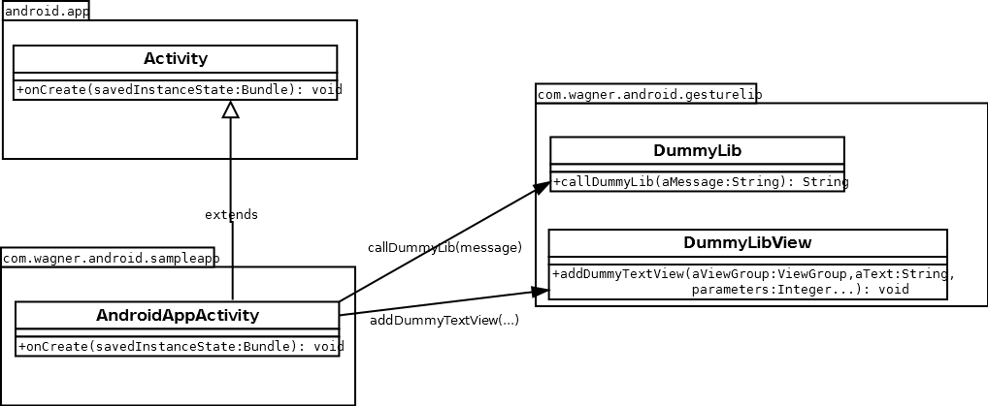
Im Packet java\com\wagner\android\gesturelib befinden sich zwei Klassen
- DummyLib
- DummyLibView
Während die DummyLib einfache String Operationen der Java Standart Edition anbietet, operiert die DummyLibView tatsächlich auf Funktionalität des com.google.android Paketes. Hier wird konkret angeboten ein TextView Element zu dem View Kontext, an bestimmter Stelle hinzu zu fühgen.
Um diese Funktionalität zu nutzen muss die prototypische Bibliothek in den Kontext eines App Projektes eingebunden werden. Hierzu wird in dem SampleApp Projekt eine entsprechende Dependency in der Maven POM.xml Datei definiert
<dependency>
<groupId>com.wagner.android.gestureLib</groupId>
<artifactId>GestureLib</artifactId>d
<version>1.0.0</version>
</dependency>

Die Klassen DummyLib und DummyLibView können nun Instanziiert und deren Methoden verwendet werden.
<<Kommunikations/ Sequenzdiagramm>>
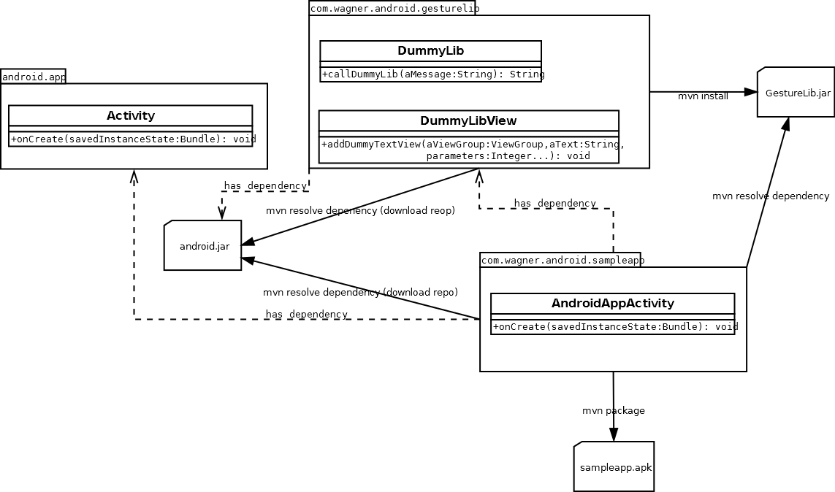

Die Einbindung eines View Elementes über die Biblioteksfunktion hat dabei die Besonderheit, dass das View Element nicht über ein in XML beschriebenes Layout definiert werden kann, sondern programmatisch innerhalb der Methode addDummyTextView instanziiert werden muss.
final TextView textView = new TextView(viewGroup.getContext());

Für die Instanziierung wird dabei der App Kontext benötigt. Das neue
TextView Element wird final der ViewGroup der Applikation hinzu gefühgt und wird damit in der App entsprechend mit angezeigt.

Im Folgenden wird diese Prototyp aus unterschiedlichen Gesichtspunkten (siehe hierzu die Anforderungsanalyse Kapitel 2.1) analysiert und bewertet, mit dem Ziel Erkenntnisse für ein sinnvolles Konzept einer Bibliothek zur Einbindung von Funktionalitäten in ein Android App Projekt.

Architektur Pattern
Anforderung nach der Definition der Schnittstellen, welche Architekturpattern machen an dieser Stelle sin, bzw bieten einen Mehrwert für die Stakeholder:

Die Einbindung unterschiedlicher Funktionalität wie sie im Prototyp vorgestellt erinnert an eine Art Utility, in der in sich Abgeschlossene Methoden jeweils bestimmte Funktionalität direkt adressieren.

Im Prototyp ist eine geringe Kopplung erkennbar, in der die Kommunikation zwischen den Klassen der Android App und der PrototypLib, in der Objekte lediglich über die Methodenparameter ausgetauscht werden.

Eine weitere Abstraktion der Kommunikation über eine globale Struktur erscheint an dieser Stelle nicht sinnvoll, da hierbei die Lesbarkeit für den Entwickler (siehe Stakeholder) deutlich erschwert wird.
Das Bestreben nach einer möglichst hohen Kohäsion, in der Kommunikation zwischen Klassen der Android Applikation und Klassen der Bibliothek an möglichst wenig zentralen Stellen definiert ist, macht nicht zwangsweise auch für diesen konkreten Anwendungskontext Sinn. Sollte die Prototyp eine Art Utility Klasse anbieten, so macht es durchaus Sinn mehrere Einstiegspunkte nämlich pro Util Methode anzubieten.
An vorderster Stelle sollte für die in diesem Projekt angestrebte Entwicklung die Lesbarkeit und die intuitive Handhabung der angebotenen Android Bausteine haben. Daher kann das Prinzip Separation of Conserns, nach dem die Aufteilung entsprechent der Funktionalität erfolgt gewinnbringend angewandt werden.

Einbindung und Versionskontrolle der Bibliothek

Die Einbindung der Bibliothek in ein Android App Projekt ist auf unterschiedlichen Wegen möglich. Dadurch, dass zu der Bibliothek eine POM mit entsprechender Versionierung existiert ist das Laden der Bibliothek mittels Maven aber auch durch Gradle möglich. Die Einbindung mittels Maven geschiet dabei über Angabe der Dependency
<dependency example>

Für die manuelle Einbindung muss lediglich das Jar der Bibliothek im Projekt referenziert und dem Classpath hinzugefügt werden.

Dadurch, dass durch Maven eine eindeutig benannte Jar Datei nach dem Muster <Bibliotheksbezeichnung>_<Version>.jar erzeugt wird, ist die Bibliothek auch grundsätzlich kompatibel für das Bauen einer Android Applikation unter ANT.

Die Anforderungen nach möglichst flexibler und einfacher Einbindung der Bibliothek in eine Applikation werden durch bereits durch den oben vorgestellten Prototyp adressiert. Dabei lässt sich die Bibliothek komfortabel mittels Maven integrieren und gleichzeitig besteht eine Kompatibilität zu den Build Tools Ant und Graddle.

Anforderung nach Performanter sinnvoller Ressourcen Nutzung von Applikationen, die die Bibliothek einbinden:
Eine für den Nutzer wichtige Anforderung ist, dass Applikationen die in einer möglichen neuen Version nun die Bibliothek einbinden nun nicht unnötig mehr Speicherplatz verbrauchen. Hierzu ist zu analysieren ob Redundanter Code in die APK Datei gepackt wird. Die APK Datei ist eine Archivdatei, in der Code einer Applikation komprimiert gepackt ist und in dieser Form auf ein Android OS installiert werden kann.
Bei der Auslagerung von Applikationsfunktionalität in eine Bibliothek bestünde in diesem Zusammenhang die Gefahr, dass mit der Einbindung der Bibliothek die ebenfalls die Android API referenziert, das Packet
com.android.api
dopplet in der finalen APK-Datei gepackt wurde. Solche Redundanzen sind zu vermeiden.
Analyse APK Datei des Prototyps:
In einer ersten Gegenüberstellung der APK Datei des SampleApp Projektes, mit und ohne Referenz auf den Bibliotheksprototyp wird deutlich das sich die jeweiligen Archive in den Größen unterscheiden. Doch ist noch nicht klar ob dies allein an dem zusätzlichen Kompilat der Bibliothek liegt oder ob hier Android API Code ebenfalls redundant gepackt wurde. Die Analyse des APK Archives zeigt grundsätzlich folgenden Aufbau:
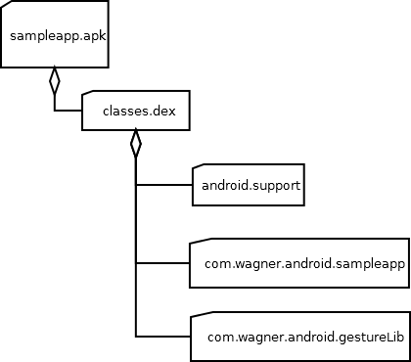

Die .dex Datei innerhalb des Archives enthält alle Kompilate der Applikation. Auch die Klassen der Bibliothek sollten sich darin finden lassen. Hierzu wird die .dex Datei mit einem Parser in eine .jar Datei umgewandelt um den Inhalt lesbar zu machen.
<Tree Aufbau dex.jar>
…
Die Analyse des Aufbaus der APK und der .dex Datei zeigt, dass der Android API Code nur einmal eingebunden ist. Und somit der zusätzliche Speicherverbrauch der APK Datei durch Referenzierungen innerhalb der Applikation auf Bibliotheksfunktionen als unkritisch anzusehen ist.

